附件2

盘锦市双台子区应急管理局
2021年度部门决算

目 录

第一部分 部门概况
- 主要职责
- 部门决算单位构成
第二部分 2021年度部门决算情况说明
一、收入支出决算总体情况说明
二、财政拨款收入支出决算情况说明
三、一般公共预算财政拨款“三公”经费支出决算情况说明
四、一般公共预算财政拨款基本支出决算情况说明
五、其他重要事项的情况说明
第三部分 名词解释
第四部分 2021年度部门决算报表
一、收入支出决算总表
二、收入决算表
三、支出决算表
四、财政拨款收入支出决算表
五、一般公共预算财政拨款支出决算表
六、一般公共预算财政拨款基本支出决算表
七、政府性基金预算财政拨款支出决算表
八、一般公共预算财政拨款“三公”经费支出决算表
九、国有资本经营预算财政拨款支出决算表

第一部分 部门概况

一、主要职责
1.贯彻执行国家、省、市有关安全生产工作方针、政策、法律、法规；指导协调全区安全生产工作；组织起草安全生产规范性文件；拟订全区安全生产政策、规划；分析和预测全区安全生产形势，发布全区安全生产信息；协调解决全区安全生产中的重大问题。
2.承担全区安全生产综合监督管理职责，依法行使综合监督管理职权；指导协调、监督检查区政府有关部门和各街道办事处安全生产工作；监督考核并通报安全生产控制指标执行情况，监督事故查处和责任追究落实情况。
3.承担工况商贸行业安全生产监督管理，按照分级、属、地原则，监督检查工矿商贸生产经营单位贯彻执行安全生产法律、法规情况及安全生产条件和设备设施的安全生产管理工作；负责监督管理职责范围内工矿商贸企业的安全生产工作。
4.承担职责范围内的非煤矿矿山企业和危险化学品、烟花爆竹生产经营单位安全生产准入管理责任。组织并指导监督实施安全生产准入制度；负责危险化学品安全生产监督管理综合工作和烟花爆竹安全生产监督管理工作。
5.承担工矿商贸作业场所职业卫生监督检查责任；负责职业卫生安全许可证申报管理工作；组织查处职业危害事故和违法违规行为。
6.制定工矿商贸行业安全生产地方标准和规程并组织实施；监督检查重大危险源监控和重大事故隐含排查治理工作；依法查处不具备安全生产条件的工矿商贸生产经营单位。
7.负责组织区政府安全生产大检查、专项监督和专项整治活动；根据区政府授权，组织、协调一般事故调查处理和办理结案工作，监督事故查处和责任追究落实情况；负责组织生产安全事故调查处理和办理结案工作，依法监督事故查处的落实情况。
8.负责组织指挥和协调安全生产应急救援工作；综合管理全区安全生产伤亡事故和安全生产行政执法统计分析工作。
9.负责监督检查并组织实施职责范围内新建、改建、扩建工程项目的安全设施与主体工程同时设计、同时施工、同时投产使用情况。
10.组织指导全区安全生产宣传教育和培训工作；组织实施并监督特种作业人员（特种设备作业人员除外）和工矿商贸生产经营单位主要负责人、安全生产管理人员的安全资格考核工作；监督检查工矿商贸生产经营单位安全生产和职业安全培训工作。
11.指导协调全区安全生产检测检验工作；监督管理安全生产社会中介机构和安全 评价工作；负责注册安全工程师职业资格初审、申报和注册管理工作。
12.承担工矿商贸生产经营单位安全生产行政执法的责任、组织、指导、协调和监督全区安全生产行政执法工作。
13.组织拟定安全生产科技规划；指导协调安全生产科学技术研究和推广工作。
14.监督管理全区铁路无人看守道口的安全监护工作。
15.组织开展安全生产发面的交流与合作。
16.承担区安全生产委员会的日常工作。
17.承办区政府交办的其他事项。
二、部门决算单位构成
我单位为区政府直属工作机构，行政单位，实行行政单位会计制度。内设1个执法监察大队；5个科（股）室，为局长室、副局长室、办公室、综合股、核灾股。2021年无机构变动。
二、部门决算单位构成
纳入应急局2021年部门决算编制范围的二级预算单位包括：
1.盘锦市双台子区应急管理局本级
2.盘锦市双台子区应急管理事务服务中心

第二部分 2021年度部门决算情况说明

一、收入支出决算总体情况说明
（一）收入总计429.06万元，包括：
1.财政拨款收入429.06万元，占收入总计的100%。其中：一般公共预算财政拨款收入429.06万元，政府性基金收入0万元，国有资本经营预算财政拨款收入0万元。
2.上级补助收入0万元，占收入总计的0%。主要是0等收入。
3.事业收入0万元，占收入总计的0%。主要是0等收入。
4.经营收入0万元，占收入总计的0%。主要是0等收入。
5.附属单位上缴收入0万元，占收入总计的0%。主要是0等收入。
6.其他收入0万元，占收入总计的0%。主要是0等收入。
7.使用非财政拨款结余0万元，占收入总计的0%。主要是0等。
8.上年结转和结余0万元，占收入总计的0%。主要是0等。
与上年相比，今年收入减少6.14万元，降低1.4%，主要原因：一是节约开支；二是高效利用资源。
（二）支出总计428.97万元，包括：
1.基本支出388.92万元，占支出总计的91%。主要是为保障机构正常运转、完成日常工作任务而发生的各项支出，其中：工资福利支出355.73万元，对个人和家庭的补助支出0.71万元，商品和服务支出53.17万元。
2.项目支出40.05万元，占支出总计的9.3%。主要包括安全生产第三方服务费等业务支出。
3.上缴上级支出0万元，占支出总计的0%。主要包括0等业务支出。
4.经营支出0万元，占支出总计的0%。主要包括0等业务支出。
5.对附属单位补助支出0万元，占支出总计的0%。主要包括0等业务支出。
与上年相比，今年支出增加44.86万元，增长11.7%，主要原因：一是人员增加；二是业务增加。
（三）年末结转和结余0万元。
主要是0等原因形成的结余。与上年相比，今年结转结余增加（减少）0万元，增长（降低）0%。
二、财政拨款支出决算情况说明
（一）总体情况。
2021年度财政拨款支出429.06万元，其中：基本支出429.06万元，项目支出40.05万元。与上年相比，财政拨款支出减少6.14万元，降低1.4%，主要原因：一是节约开支；二是高效利用资源。与年初预算相比，2021年度财政拨款支出完成年初预算的100%，其中：基本支出完成年初预算的100%，项目完成年初预算的100%。
（二）一般公共预算财政拨款支出情况。
2021年度一般公共预算财政拨款支出426.95万元，按支出功能分类科目分，包括：社会保障和就业支出51.02万元，占12%；卫生健康支出15.54万元，占4%；住房保障支出23.47万元，占5%；灾害防治及应急管理支出336.91万元，占79%。
- 社会保障和就业支出51.02万元，具体包括：
（1）行政事业单位养老支出48.40万元，占95%；（2）其他社会保障和就业支出2.62万元，占5%。
2.卫生健康支出15.54万元，具体包括：
（1）行政事业单位医疗15.54万元，占100%。
3.住房保障支出23.47万元，具体包括：
（1）住房改革支出23.47万元，占100%。
4.灾害防治及应急管理支出336.91万元，具体包括：
（1）应急管理事务336.91万元，占100%。
（三）政府性基金预算财政拨款支出情况。
2021年度政府性基金预算财政拨款支出0万元，按支出功能分类科目分，包括：……。
1.……
（四）国有资本经营预算财政拨款支出情况。
2021年度国有资本经营预算财政拨款支出0万元，按支出功能分类科目分，包括：……。
1.……
三、一般公共预算财政拨款“三公”经费支出决算情况说明
2021年度一般公共预算财政拨款安排的“三公”经费支出11.7万元，完成年初预算的97.5%，决算数小于年初预算数的主要原因是节约开支。其中：因公出国（境）费0万元，公务接待费0万元，公务用车购置及运行维护费0万元。
1.因公出国（境）费0万元，占“三公”经费支出的0%。完成年初预算的0%，决算数小于（大于）年初预算数的主要原因是0。2021年参加出国（境）团组0个，累计0人次,主要为参加0团等。2021年因公出国（境）费比上年减少（增加）0万元，下降（增长）0%，主要是0等原因。
2.公务接待费0万元，占“三公”经费支出的0%。完成年初预算的0%，决算数小于（大于）年初预算数的主要原因是0。2021年国内公务接待累计0批次、0人、0万元，主要用于0等；其中外事接待累计0批次、0人、0万元，主要用于0等。2021年公务接待费比上年减少（增加）0万元，下降（增长）0%，主要是0等原因。
3.公务用车购置及运行费11.7万元，占“三公”经费支出的100%。完成年初预算的97.5%，决算数小于年初预算数的主要原因是节约开支。比上年增加5.21万元，增长80%，主要是疫情过后业务增加等原因。
其中：公务用车购置费0万元，主要用于0等,当年购置公务用车0辆。公务用车运行维护费0万元，主要用于0等，截至年末使用一般公共预算财政拨款开支运行维护费的公务用车保有量0辆。
四、一般公共预算财政拨款基本支出决算情况说明
2021年度一般公共预算财政拨款基本支出429.06万元，其中：人员经费350.89万元，主要包括基本工资、津贴补贴、奖金、其他社会保障缴费、机关事业单位基本养老保险缴费、其他工资福利支出、离休费、退休费、抚恤金、生活补助、奖励金、住房公积金、采暖补贴、其他对个人和家庭补助的支出；日常公用经费38万元，主要包括办公费、印刷费、手续费、水费、电费、邮电费、取暖费、物业费、差旅费、因公出国（境）费用、维修（护）费、租赁费、会议费、培训费、公务接待费、劳务费、委托业务费、工会经费、福利费、公务用车运行维护费、其他交通费用、其他商品和服务支出、办公设备购置、专用设备购置、信息网络及软件购置更新。
五、其他重要事项的情况说明
（一）机关运行经费支出情况。
2021年机关运行经费支出22.58万元，比上年增加5.53万元，增加32%，主要原因是人员增加。
（二）政府采购支出情况。
2021年政府采购支出总额0万元，其中：政府采购货物支出0万元，政府采购工程支出0万元，政府采购服务支出0万元。授予中小企业合同金额0万元，占政府采购支出总额的0%，其中：授予小微企业合同金额0万元，占政府采购支出总额的0%；货物采购授予中小企业合同金额占货物支出金额的0%；工程采购授予中小企业合同金额占货物支出金额的0%；服务采购授予中小企业合同金额占货物支出金额的0%。
（三）国有资产占用情况。
截至2021年12月31日，共有车辆5辆，其中：副省级以上领导干部用车0辆，主要领导干部用车0辆，机要通讯用车0辆，应急保障用车0辆，执法执勤用车5辆，特种专业技术用车0辆，离退休干部用车0辆，其他用车0辆，其他用车主要是……；单位价值50万元以上通用设备0台（套），单价100万元以上专用设备0台（套）。
（四）预算绩效情况。
1.预算绩效管理工作开展情况。
（1）绩效自评情况。根据预算绩效管理要求，我部门组织对2021年度预算项目支出全面开展绩效自评，共涉及预算支出项目1个，涉及资金10万元，自评覆盖率（开展绩效自评的项目数/年初批复绩效目标的项目数）达到100%，自评平均分（开展绩效自评的项目分数总和/开展绩效自评的项目数）95分。组织对1个单位开展整体绩效自评，涉及资金10万元，自评平均分95分。
（2）部门评价情况。我部门组织对“安全生产第三方服务费”等1 个项目开展了部门评价，涉及资金10万元。通过部门绩效评价发现主要存在以下问题：一是预算执行分析不够全面深入，进行分析仅停留简单的数据汇总。下一步将采取以下措施加以改进：采用全方位、多层次、多角度的分析方法全面准确的反应财政支出状况。
2.部门决算中项目绩效自评结果。
（1）“安全生产第三方服务费”项目自评综述：根据年初设定的绩效目标，项目自评得分95分。项目全年预算数为10万元，执行数为10万元，完成预算的100%。
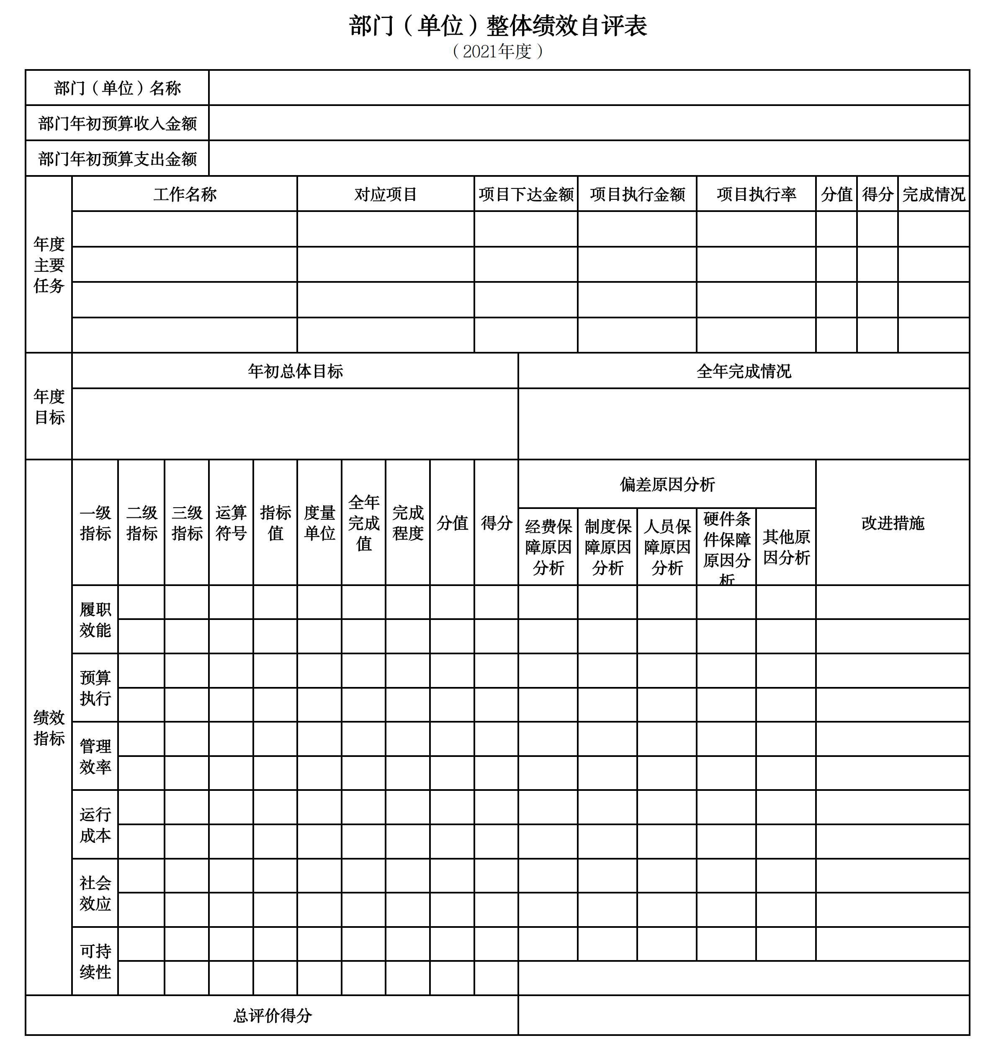
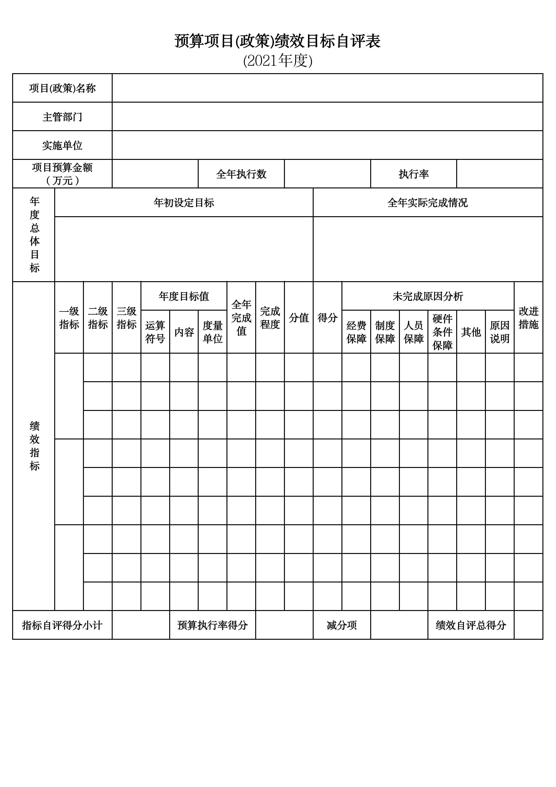
第三部分 名词解释

1.财政拨款收入：指单位从同级财政部门取得的财政预算资金。
2.上级补助收入：指单位从主管部门和上级单位取得的非财政性补助收入。
3.事业收入：指事业单位开展专业业务活动及辅助活动所取得的收入。
4.经营收入：指事业单位在专业业务活动及辅助活动之外开展非独立核算经营活动取得的收入。
5.附属单位上缴收入：指单位附属的独立核算单位按照规定上缴的收入。
6.其他收入：指除上述“财政拨款收入”、 “上级补助收入”、“事业收入”、“经营收入”、“附属单位上缴收入”等以外的收入。
7.使用非财政拨款结余：指事业单位按照预算管理要求使用非财政拨款结余弥补收支差额的金额。
8.上年结转和结余：指以前年度尚未完成、结转到本年按有关规定继续使用的资金。
9.基本支出：指保障机构正常运转、完成日常工作任务而发生的人员支出和公用支出。
10.项目支出：指在基本支出之外为完成特定行政任务和事业发展目标所发生的支出。
11.上缴上级支出：指事业单位按照财政部门和主管部门的规定上缴上级单位的支出。
12.经营支出：指事业单位在专业活动及辅助活动之外开展非独立核算经营活动发生的支出。
13.对附属单位补助支出：指事业单位用财政补助收入之外的收入对附属单位补助发生的支出。
14.“三公”经费：指用一般公共预算财政拨款安排的因公出国（境）费、公务用车购置及运行费和公务接待费。其中，因公出国（境）费反映单位公务出国（境）的住宿费、旅费、伙食补助费、杂费、培训费等支出；公务用车购置及运行费反映单位公务用车购置费及燃料费、维修费、过路过桥费、保险费、安全奖励费用等支出；公务接待费反映单位按规定开支的各类公务接待（含外宾接待）支出。
15.机关运行经费：指为保障行政单位和参照公务员法管理的事业单位运行，使用一般公共预算财政拨款安排的基本支出中用于购买货物和服务的各项资金，包括办公及印刷费、邮电费、差旅费、会议费、福利费、日常维修费、专用材料及一般设备购置费、办公用房水电费、办公用房取暖费、办公用房物业管理费、公务用车运行维护费以及其他费用。
16.一般公共服务（类）财政事务（款）行政运行（项）：反映行政单位（包括实行公务员管理的事业单位）的基本支出。
（部门决算涉及的支出功能分类全部项级科目，逐一解释）……

第四部分 2021年度部门决算表

